
MARTES Y JUEVES ALEX NIEVES
15 MINUTOS CAMINADOR
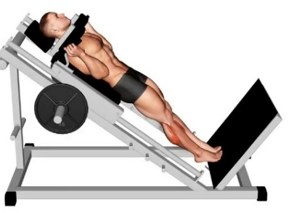
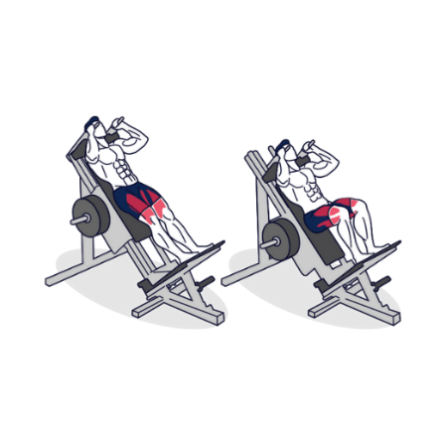
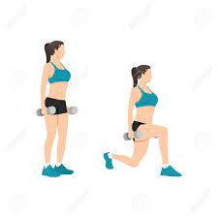
15 MINUTOS BICI
SENTADILLA 4X 10 REP GEMELOS 4X10 REP ESTOCADA 10 PASOS CADA PIE
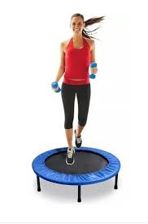
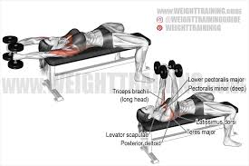
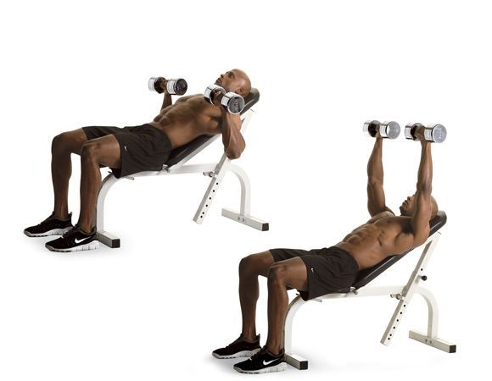
PECHO INCLINADO 4X10 REP PULL OVER 4X10 REP SALTO 1 MIN X3
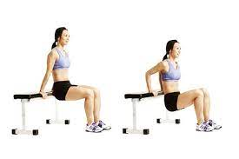
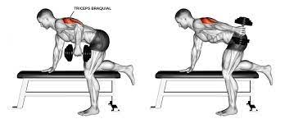
PATADA TRICEPS 3X 8 REP TRICEPS 4X10 REP
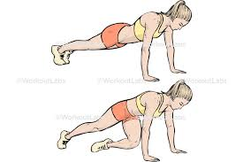
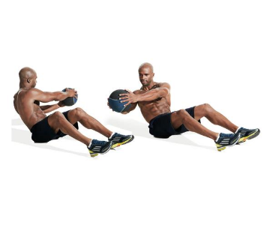
OBLICUOS CON BALON 3X10 REP 3X10

